Національний технічний університет України
«Київський політехнічний інститут імені Ігоря Сікорського»
Факультет інформатики та обчислювальної техніки Кафедра обчислювальної техніки

Лабораторна робота №5
з дисципліни «Основи FE технологій» на тему
JAVASCRIPT. «ПОДІЇ. РЕГУЛЯРНІ ВИРАЗИ»

Виконала:
Лозінська М.В.
Група ІО-41

Викладач:
Жереб К.А.

Київ – 2026

Варіант: 73 по таблиці
Завдання 1:
Таблиця 1: 13
1: ПІБ ТТТТТТ Т. Т.
3: Група ТТ-ЧЧ
4. Телефон (ЧЧЧ)-ЧЧЧ-ЧЧ-ЧЧ
6. Факультет ТТТТ
8. Адреса м. ЧЧЧЧЧЧ

Завдання 2:
3. зміна кольору клітинок головної діагоналі таблиці;

Код розробленого сайту наведено в репозиторії гітхаб: https://github.com/ml-spirit/Frontend/Lab5

Скріншоти візуальної частини роботи:
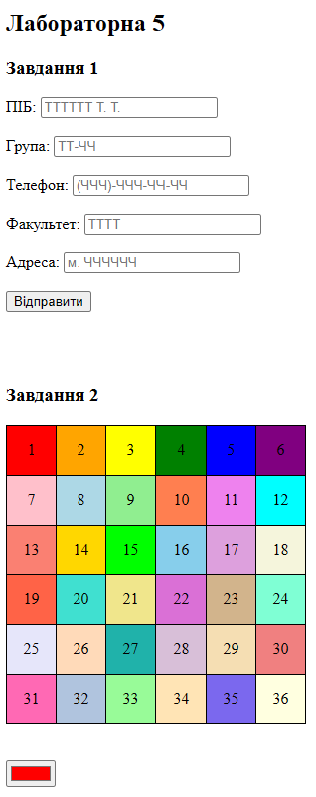
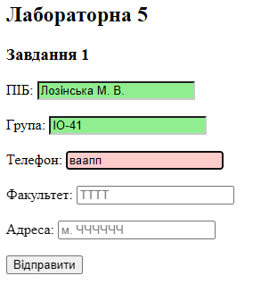
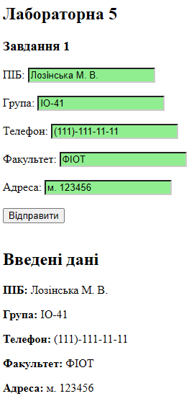
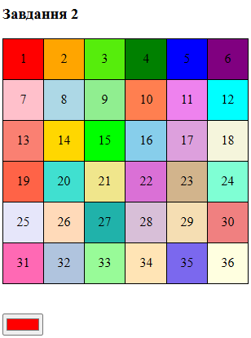
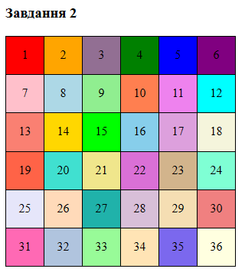
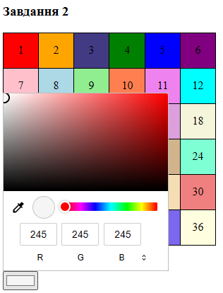
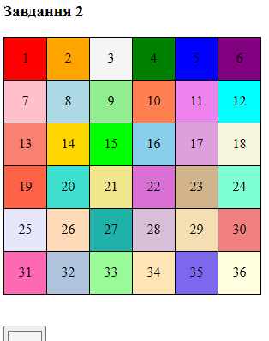
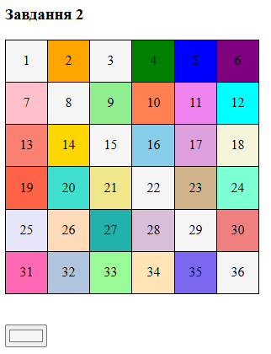
Перевірка валідатором:


